Diminutivos, aumentativos y despectivos.
Primitivas: aquéllas que no se derivan de otras. Dan origen a derivadas.
Familia de palabras:
conjunto de palabras que comparten el mismo radical o lexema.
Aumentativos: denotan mayor tamaño o cualidad.
Diminutivos: denotan tamaño inferior al usual.
Despectivos: denotan desprecio, burla, odio, desvalorización.

Derivadas: aquéllas que provienen de otra que es primitiva.

Observa los siguientes textos:

…………………………………..Lección…………………………………….
Y nos mostró en la palma un huesecillo de pájaro como si en él hubiera alguna lección.
José Manuel Arango, poemas escogidos, Medellín, Universidad de Antioquia, 1988.
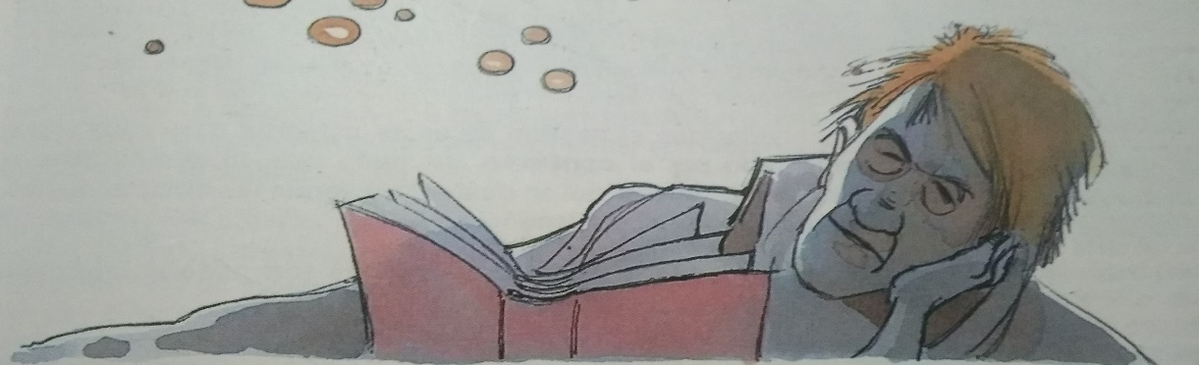
.………………..Estudio con algo de tedio…………………..
(Fragmento).

Pensar a solas duele. No hay nadie a quien golpear. No hay nadie a quien dejar piadosamente perdonado.
Está uno y su cara. Uno y su
cara de santón farsante.
Roque Dalton, Poesía escogida, Costa Rica, educa, 1983.

La derivación.
Uno de los mecanismos de composición o formación de palabras es la derivación: proceso a través del cual se agregan morfemas a un radial o lexema. Observa el siguiente ejemplo, con el que se diferencia la palabra primitiva y las derivadas:
Derivadas: provienen de otra palabra que es primitiva.
Almacenista,
almacenero,
almacenar,
almacenamiento,
almacenaje,
almacenado.
Primitiva: que no se deriva de otra:
Almacén =

Entre las palabras derivadas encuentras tres clases muy usadas, obsérvalas con los morfemas que las identifican:

- Aumentativos: -ón (orejón), -ote (cuadrote), -azo (pelotazo).

- Diminutivos: -illo (hombrecillo), -ico (pitico), -cito (ratoncito), -uelo (pilluelo).

- Despectivos: -ucha (casucha), -astro (padrastro), -uza (gentuza).

No debes olvidar que el sentido de estas palabras derivadas viene dado sobre todo por el contexto, de modo que un aumentativo o diminutivo puede convertirse en despectivo según las circunstancias, la intención del hablante, su tono de voz.
Ejemplo: ¿Qué se creerá ese flacuchento?; es conchudo el larguirucho ese.

Las abreviaturas y las siglas.
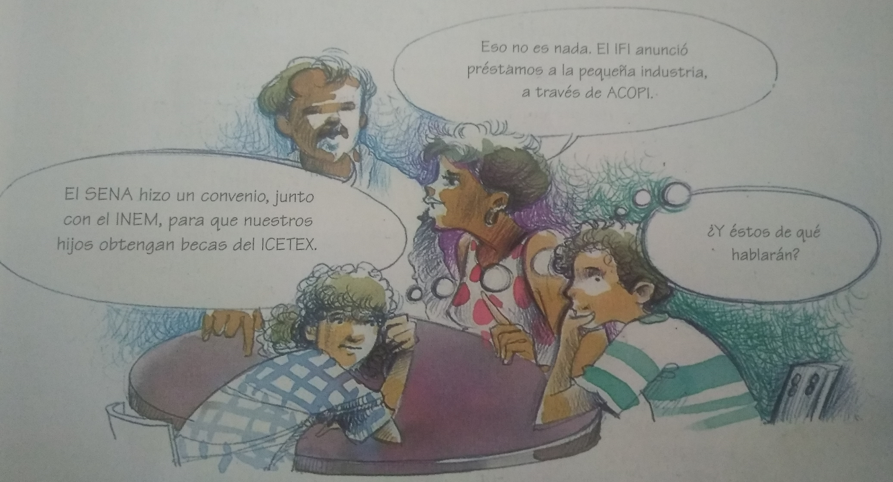
Las abreviaturas.
La palabra abreviar significa acortar. Antes de la invención de la imprenta, los copistas eran los encargados de escribir los textos a mano, por eso, buscaron la forma de ahorrar tiemplo y papiro. Idearon diferentes formas, entre ellas el uso de las abreviaturas, empleadas con más frecuencia en la correspondencia familiar y comercial.
Debes tener en cuenta que si la palabra abreviada lleva tilde y la vocal que la lleva se incluye en la abreviatura, la tilde se conserva. Es el caso de: número: núm.; página: pág.
También debes colocar punto después de la palabra abreviada. Y ten mucho cuidado porque hay unas que se escriben con mayúscula para diferenciarlas de otras que tienen las mismas letras en minúscula y con diferente significado.
Ejemplo:
Dg.: decagramo; dg.: decigramo.
Cap.: capital; cap.: capitulo
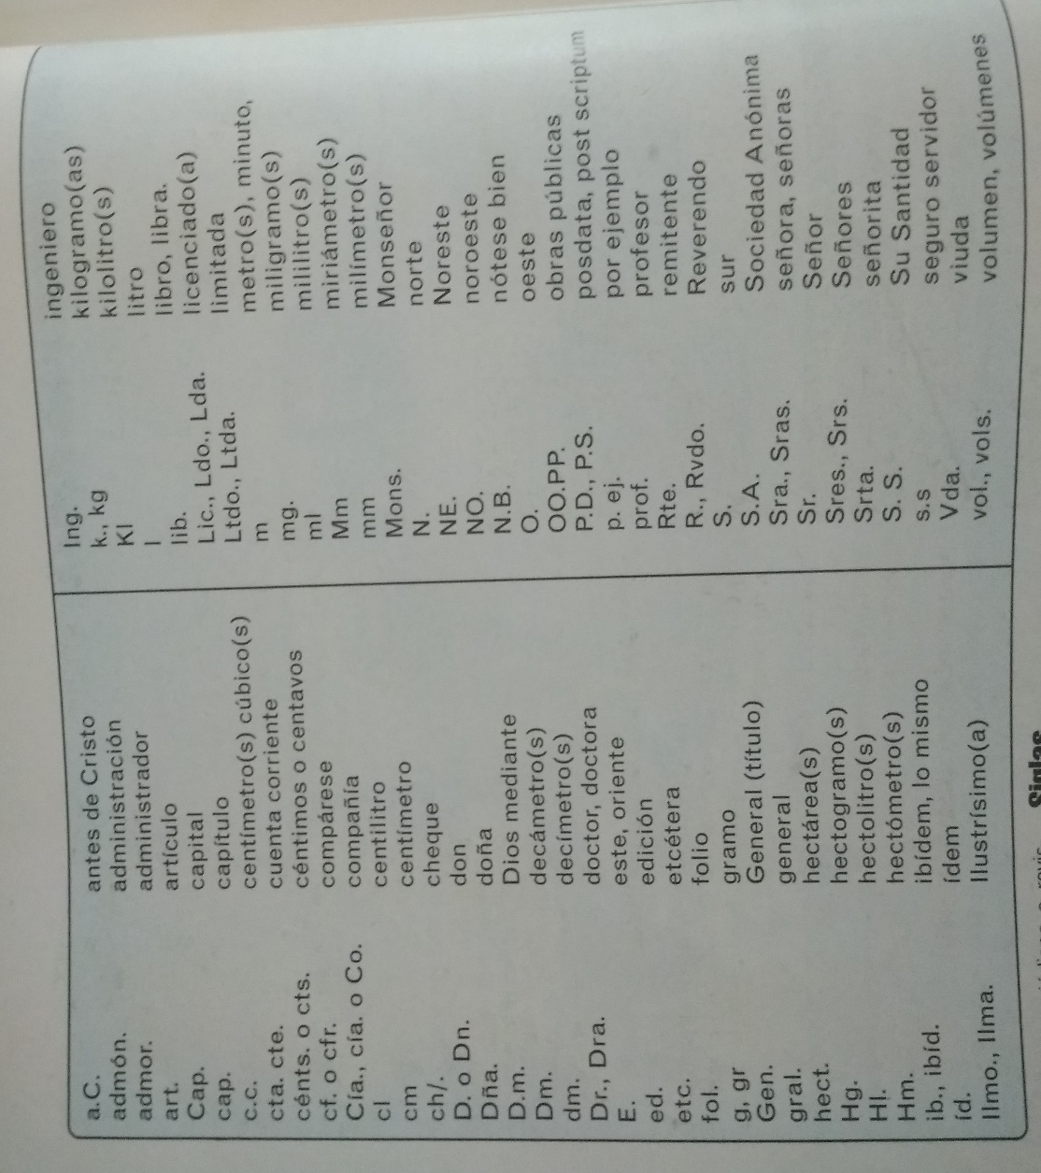
A continuación tendrás una lista de las abreviaturas más usadas, para que la consultes cuando la necesites. Eso sí, recuerda en que libro y pagina se encuentra.

